**Program for fyraftensmøde til udvikling af samarbejdet mellem praktiserende læger, plejehjem og sygeplejen i Aalborg Kommune**

**Tirsdag den 29. oktober 2023 kl. 15.45-18.00.**

**Aalborg Kongres & Kultur Center, Europa Plads 4, 9000 Aalborg**

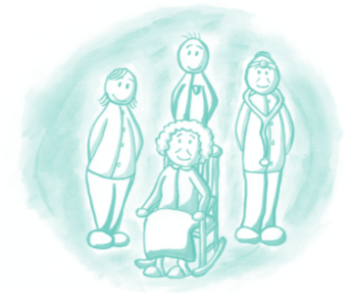

**15.45 - 16.00 Kaffe/the/vand og sandwich**

**16.00 - 16.10 Velkomst**

*v/ Mette Bolvig Poulsen, praktiserende læge, formand for PLO-K, Susan Johanne Pedersen, plejeboligchef og Helen Kæstel, sygeplejechef, Aalborg Kommune.*

**16.10 - 17.55 Workshop med korte oplæg fra udvalgte plejecentre og plejehjemslæger, der vil beskrive deres oplevelser og best practice om forskellige temaer. Der vil være plads til dialog og om muligt også drøftelse med eget plejecenter og plejehjemslæge omkring emnerne.**

**Emnet i år er udviklingen af det gode samarbejde med udgangspunkt i følgende temaer:**

* **Afholdelse af de faste besøg af plejehjemslægen**
* **Sundhedsfaglige rådgivning/undervisning**
* **Kontaktlægeappen**
* **Indsatsen om den sidste tid**
* **Medicingennemgang**
* **Urinvejsinfektioner**

**17.55 - 18.00 Tak for i dag og hvad tager vi med os!**

*v/Pernille Smalbro Hylleberg, praktiserende læge, kommunal praksiskonsulent.*

Tilmelding senest 30. september 2024 via: <https://seniorogomsorg.nemtilmeld.dk/867/>

*For plejehjemslæger i Aalborg Kommune: Fremmøde vil blive honoreret med 2 konsulenttimer.*

*Faktura mhp. afregning kan fremsendes efter mødet, nærmere information gives på mødet.*

*Der kan afregnes for flere plejehjemslæger fra den samme klinik.*